**装备系统**

# 装备种类

3种武器：玩家选择佩戴一种

3种防具：玩家均可以选择

# 装备生成

每个装备生成时，需要3个参数：

级别、品质、部位

有了这3个参数，就可以在装备模版中确定一件装备的其他属性

# 基础属性

根据“级别、品质、部位”直接在装备表中就可以查询出来的属性

# 属性洗练

## 装备详情界面

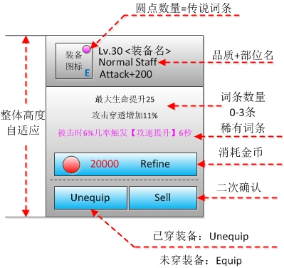

属性值=(装备Lv*级别参数1+级别参数2) * (1+(装备品质-2)*品质参数1+品质参数2)

取整方式：和配置描述中的变量一致

## 洗练界面操作

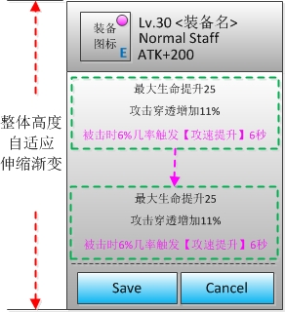

点击洗练按钮时，会先检查玩家金币是否足够

如果不足够，则弹出二次确认界面

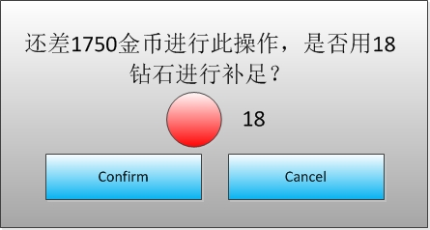

如果钻石也不足，则提示：

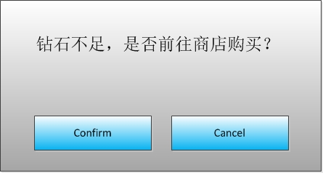

如果足够，则按照动画显示洗练确认界面

## 金币计算公式

消耗金币=装备lv*(1+(装备品质-2)* 品质系数)* 全局系数

把0.5和50，写成系数配置

EQUIPREFINE_QUALITYRATIO=品质系数=0.5

EQUIPREFINE_GLOBALRATIO=全局系数=50

此时玩家如果选择save，则保存属性

如果选择cancel或强制退出游戏，则不保存

注：在未确定状态下，点击其他位置均没有反映，并且save和cancel两按钮闪烁

# 装备词条

具体参见“装备数值”→词条perks标签

词条生成规则如下

## 生成和洗练词条

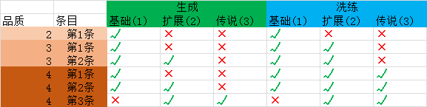

上图表示：对勾表示可以生成，红X表示不会生成

生成时，需要按照“出现权重（weight）”来进行随机

需要给其他系统留出“生成指定词条装备”的功能接口

## 词条数量

**数量=品质-1**

## 词条类型

不是所有词条都会出现在所有部位上，而是根据其类型有对应关系

|  |  |
| --- | --- |
| **值** | **会出现的装备部位** |
| 0 | 任意非武器 |
| 1 | 任意武器 |
| 2 | 衣服 |
| 3 | 帽子 |
| 4 | 盾牌 |
| 11 | 刀剑 |
| 12 | 法杖 |
| 13 | 弓箭 |

# 穿脱装备

点击装备图标，会弹出装备详情

已穿戴的装备，会显示脱下

未穿戴的装备，会显示装备

注：武器和盾牌无法脱下（按钮置灰）

因为没有武器的时候，不能攻击，没有盾牌的时候，不能防御

# 出售价格公式

出售金币数 = Lv * 2 * (品质^2)

# 装备tips

以下均为“背景带黑遮罩”、“点击任意位置关闭”

## 已生成

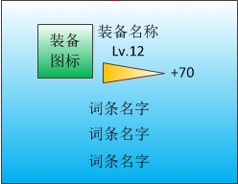

## 未生成

